第24章 使用VBA來撰寫程式碼

本節所使用的版本為Access 2007

18-1. 本章目的：學習Access各種與『VBA』來自行撰寫程式碼 2
18-2. 觀念：在Access中的VBA(Visual Basic for Applications) 3
18-3. 觀念：何謂事件 4
18-4. 練習exp24-1：如何觀看利用表單、報表精靈所產生的程式碼 5
18-5. 練習exp24-2：如何觀看巨集的程式碼 8
18-6. 練習exp24-3：建立獨立的程式模組 10
18-7. 觀念：VBA基本程式技巧 13
18-8. 練習exp24-4：簡易資料欄位存取技巧 17
18-9. 練習exp24-5：如何設計『多選1的選擇紐』 21
18-10. 練習exp24-6：使用VBA程式碼計算修課平均成績 27
18-11. 練習exp24-7：使用『運算式』來計算修課成績的總和 32
18-12. 觀念：事件的重點 34
18-13. 觀念：如何寫程式碼來讀出某一資料表的全部資料，並做計算 37
18-14. 練習exp24-8：使用Recordset物件將資料寫回所引用的資料表（第1個按鈕：總和/3） 38
18-15. 練習exp24-8：程式碼的解釋說明 41
18-16. 練習exp24-8：計算第2個按鈕→3:3:4 42
18-17. 練習exp24-8：計算第3個按鈕→開根號*10 44
18-18. 練習exp24-9：撰寫程式碼來計算表單中的『子表單』的所有紀錄總和 47

本章目的：學習Access各種與『VBA』來自行撰寫程式碼

目的：學習Access 各種與『VBA』有關的使用方式

目的：學習Access各種與 『事件』有關的使用方式

觀念：在Access中的VBA(Visual Basic for Applications)

基本觀念：模組與程序

重要性：在使用VBA之前要先了解模組與程序的概念

模組(Module)：

功能：是存放程式碼的視窗

使用：可以建立很多模組，分別存放不同特性的程式碼

包含：在模組中可以建立各種的程序(Procedure)、函數(Function)

程序(Procedure)與函數(Function)

程序(Procedure)：呼叫這個程序後，會自動執行其內部的程式碼

函數(Function)：在執行這個函數後，會傳回資料到主程式

語法格式：
Sub 程序名稱()
程式內容….
End Sub

Function 函數名稱(參數名稱)
程式內容…
函數名稱(參數名稱) = ……
End Function

觀念：何謂事件

事件之原名為Event

它是系統定義的自發性動作

在按鈕按下左鍵的動作，可啟動該按鈕的「Click」事件
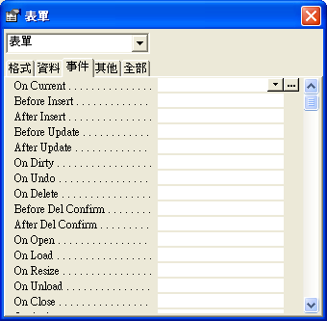

事件的特性

三種事件內容

讀者可使用巨集、VBA（程式碼）、運算式等建立事件發生時，執行之動作
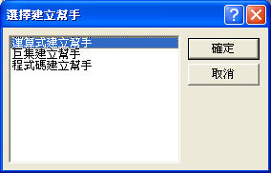

練習exp24-1：如何觀看利用表單、報表精靈所產生的程式碼

觀念：

當使用精靈來製作表單、報表時，Access會自動產生程式碼

學習VBA，開始可以先觀看精靈所產生的程式碼

步驟：

開啟資料庫exp24-1.mdb

左邊物件區→選擇表單：郵遞區號查詢表單

【設計檢視】

設定下拉式清單（範例檔案已經設定好，此步驟可以省略）

工具列→工具箱→組合方塊

在表單內點一下→彈出下拉式清單方塊精靈

選擇→依據下拉式清單方塊中選取的值尋找表單中的紀錄

選擇顯示欄位→郵遞區號

設定欄位寬到→拖曳邊線

設定→下拉式清單標籤名稱→郵遞區號

完成

查看程式碼的方法

點選→郵遞區號控制項

→滑鼠右鍵→屬性
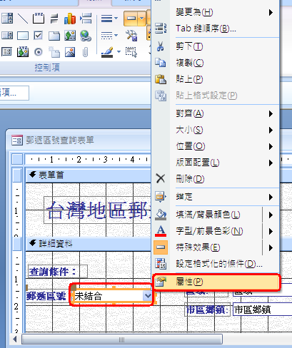

選擇→事件標籤→After Update→點選 … →事件程序
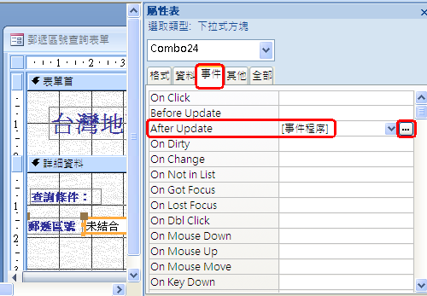

會自動→跳出Visual Basic視窗
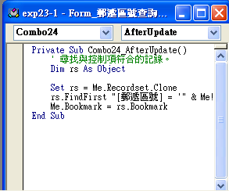

練習exp24-2：如何觀看巨集的程式碼

觀念：
  - 當使用巨集時，Access也會自動產生程式碼
  - 學習VBA，開始可以先觀看巨集所產生的程式碼
  - 方法：【資料庫工具】→巨集→轉換巨集到Visual Basic→轉換

方法：觀看已經建立好的巨集

開啟資料庫exp24-2.mdb

左邊物件區→選擇巨集：開啟表單

【資料庫工具】→巨集→轉換巨集到Visual Basic→轉換
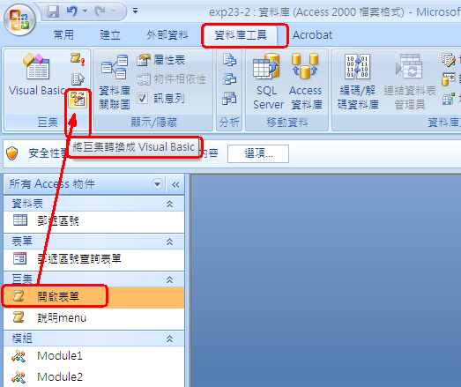
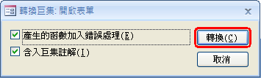

【模組】→轉換巨集- 開啟表單
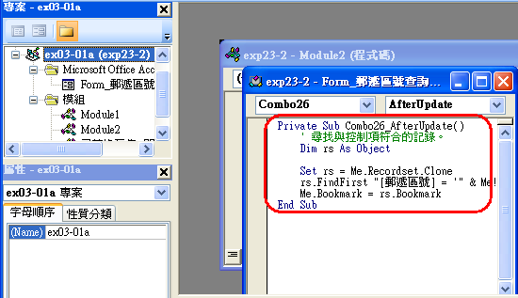

練習exp24-3：建立獨立的程式模組

方法：

開啟資料庫exp24-2-空白.mdb

「建立」→模組→『新增』
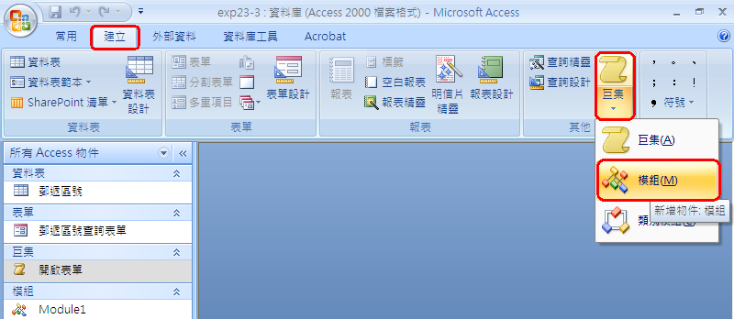

跳出Visual Basic視窗→

在『專案總管』視窗→選擇Module 2→輸入程式碼

插入→程序
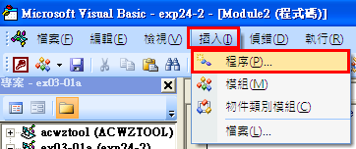
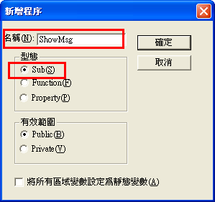

輸入程式碼
Public Sub ShowMsg()

MsgBox ("第一次寫VBA")

End Sub

測試
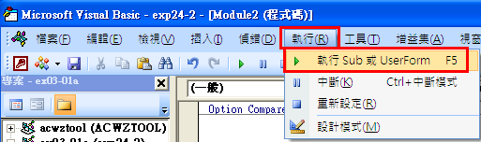

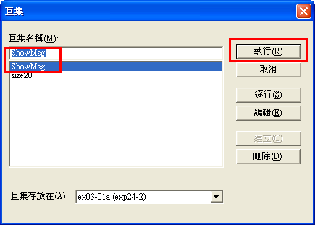
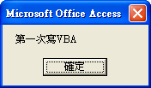

完成→測試
- 發現無法運作
- 原因1：部分巨集功能被Access2007因為安全考量而關閉
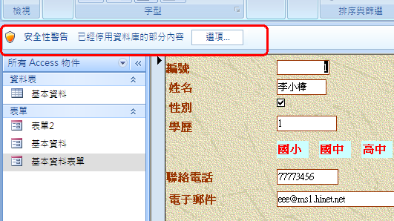
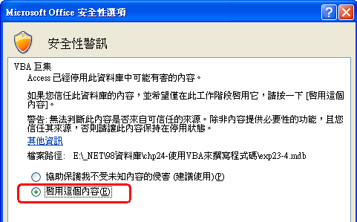

觀念：VBA基本程式技巧

變數的宣告

語法：
Dim x as Integer
Dim str1,str2 as String
Dim total as Long
Dim t_date as date

變數種類：
變數型態 | 大小 | 資料範圍
Byte | 1位元組 | 0～255
Boolean | 2位元組 | True, False
Integer整數 | 2位元組 | -32768～32767
Long長整數 | 4位元組 | -2147483648～2147483647
Currency貨幣 | 8位元組 | -922337203685477.5808～922337203685477.5807
Decimal十進位 | 10位元組 | 沒有小數位：+-79228162514264337593543950335  有小數28位：+-7.9228162514264337593543950335
Single單精度浮點 | 4位元組 | -3.402823E38 ～ -1.401298E-45
Double倍精度浮點 | 8位元組 | -1.79769313486231e308 ～ -4.94065645841247e-324
Date日期 | 8位元組
String字串 | 可變動
Object物件 | 4位元組 | 可引用任何物件
Variant預設為此  具有可彈性的資料型態 | 視型態而定
使用者自訂型態 | 不定

運算符號
- 算數運算
- 加+，減-，乘*，除/，餘數mod，指數^
- a^b
- a mod b

邏輯運算
符號 | 說明 | 範例
And | 且 | X and y
Or | 或 | X or y
Not | 否 | Not x
Eqv | 相等 | X eqv y
Xor | 互斥 | X xor y
Imp | 包含 | X imp y

關係運算
符號 | 說明 | 範例
= | 等於 | X = y
<> | 不等於 | X <>y
< | 小於 | X<y
>
>=
<=

字串運算
符號 | 說明 | 範例
+ | 連結 | X1+x2+x3
& | 連結  先轉換成字串後再連結 | X1 & x2 & x3

簡易流程控制

單向選擇結構
類別 | 格式 | 舉例
單行 | If 條件 then 描述式 | If x=1 then y=100
多行 | If 條件 then  描述式  End If

雙向選擇結構
格式
If x=1 then
Y=100
Else
Y=50
End If

多向選擇
格式 | 舉例
Select case運算式  Case 測試值 1  描述式  Case 測試值 2  描述式  ….  End Select | Select case x  Case 1 to 3  Str=”第一季”  Case 4 to 6  Str=”第二季”  End Select

記數迴圈for ….next
型式 | 格式 | 舉例
遞增 | For 變數=初值to終值  描述式  next | Sum=0  For I= 1 to 10  Sum=sum+I  Next
遞減 | For 變數=初值to終值 step 變更值  描述式  next | Sum=0  For I= 1 to 10 step -1  Sum=sum+I  Next

條件迴圈
格式 | 舉例
Do while 條件  描述式  loop | X=0  Do while x<5  X=x+1  Loop
Do  描述式  loop while條件 | X=0  Do  X=x+1  Loop while x<5
Do until 條件  描述式  loop | X=0  Do until x<5  X=x+1  Loop
Do  描述式  loop until 條件 | X=0  Do  X=x+1  Loop until x<5
Do  描述式  loop | X=0  Do  X=x+1  loop

練習exp24-4：簡易資料欄位存取技巧

重要性：如何把資料存到資料表的欄位中，是非常常用的技巧

在表單中指定資料給某一欄位

語法：Me![欄位名稱] = “字串”

範例：Me![學歷] = “研究所”

說明：

Me ：代表目前工作的表單

[學歷]：代表表單中對應的資料表欄位名稱

! ： 隔開符號

練習範例：

開啟資料庫exp24-3-空白.mdb

左邊物件區→表單→點選『基本資料表單』

【設計檢視】

點選某1個控制項→例如：學歷→國小

滑鼠右鍵→屬性

事件標籤→OnClick→選：事件程序→再點選右側的 … 紐
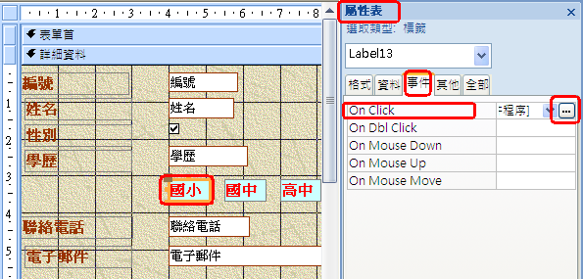

彈出Visual Basic視窗→輸入程式碼
Private Sub Label13_Click()
Me![學歷] = “國小”
End Sub
或是
Private Sub Label13_Click()
Me.學歷 = “國小”
End Sub

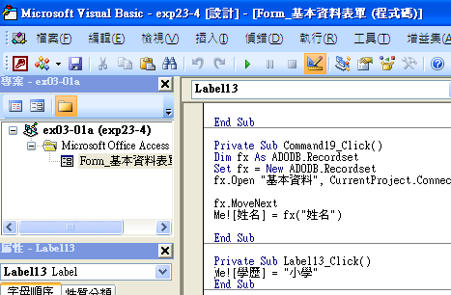

點選→檢視Microsoft Access紐

完成→測試
- 發現無法運作
- 原因1：部分巨集功能被Access2007因為安全考量而關閉

再測試→成功
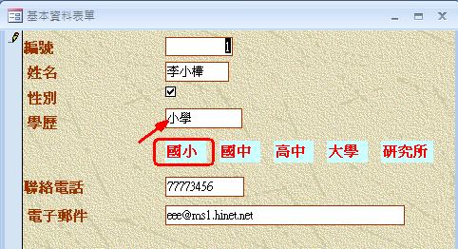

在表單中指定資料給某一欄位，語法有3種

語法：[欄位名稱] = “字串”

語法：Me![欄位名稱] = “字串”

語法：Forms![表單名稱]！[欄位名稱] = “字串”

語法：Me.欄位名稱 = “字串”

範例：
範例 | 意義
Forms![ 基本資料表單]![學歷]=”國小” | 參照[訂單]中的[訂單編號]控制項
Me![學歷]=”國小” | Access VBA的寫法
[學歷]=”國小”
Me.學歷=”國小” | VB.NET 的寫法

注意：如果是同一個表單中，可以省略使用『Forms![表單名稱]!』即可

練習exp24-5：如何設計『多選1的選擇紐』

範例：
- 姓名：○男 ○女
- 方法：○國小 ○國中 ○高中 ○大學 ○研究所

練習範例：

開啟資料庫exp24-3-空白.mdb

步驟1：建立一個新的表單：『基本資料-多選1的選擇紐』

點選資料表『基本資料』

建立→表單
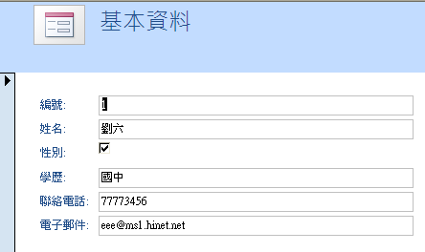

步驟2：建立『性別』欄位控制項

刪除原本的：性別欄位

『工具箱』→xyz選項群組→拖曳到表單上
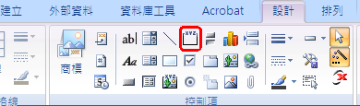

輸入標籤名稱→男女
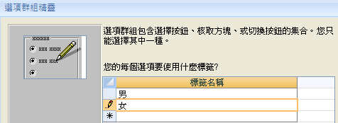

設定數值→改數值(因為這是個『是否』型態資料，內定的數值為-1, 0)
標籤名稱 | 數值
男 | -1
女 | 0
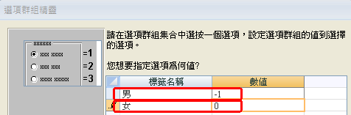

選→儲存數值在這個欄位上→性別
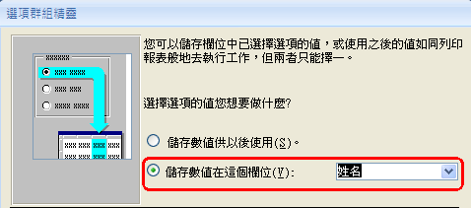

選擇控制類型→選擇紐(或是核取紐、或是切換按鈕)
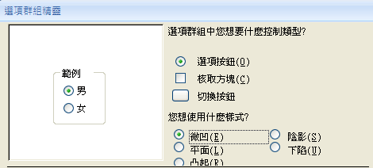

輸入→群組標題→性別
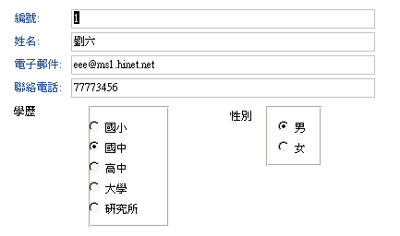

注意：如何移動『xyz選項群組』

- 整體移動：點選周圍的框線，移動
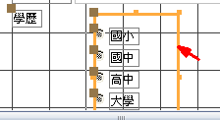

- 移動前面的標籤：點選文字標籤，當出現『十字形』即可拖曳移動『標籤』
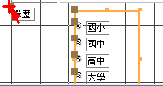

- 移動後面的邊框左上角：當出現『十字形』即可拖曳移動『後方邊框』
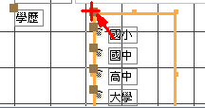

建立『學歷』欄位控制項

刪除→學歷欄位

『工具箱』→xyz選項群組→拖曳到表單上

輸入標籤名稱→
國小
國中
高中
大學
研究所
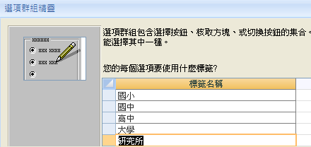

設定數值→不用改數值
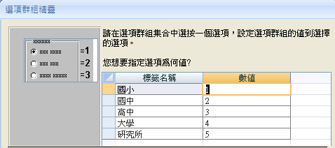

選→儲存數值在這個欄位上→學歷

選擇控制類型→選擇紐(或是核取紐、或是切換按鈕)

輸入→群組標題→學歷

練習exp24-6：使用VBA程式碼計算修課平均成績

觀念：VBA程式碼的應用有2種
- 第1種：是在表單中，利用已經讀取資料表的紀錄→用已知欄位來做計算
- 第2種：是還沒讀進資料表→要靠自己讀進來

開啟測試檔案，並製作表單

開啟exp24-4-空白.mdb

步驟1：建立一個新的表單：『個人成績表表單』

點選資料表『成績表』

建立→表單

表單名稱→個人成績表表單

步驟1：建立按鈕：

計算平均成績(VBA)
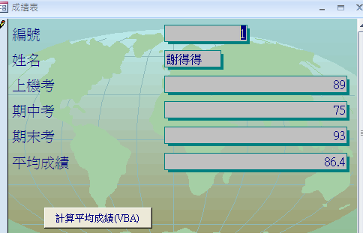

步驟2：以VBA來撰寫程式碼（OnClick事件程序）：

點選→計算平均成績(VBA)按鈕→滑鼠右鍵→屬性

事件標籤→OnClick→事件程序

再點按右側 … 紐

跳出Visual Basic視窗→輸入程式碼
Private Sub Command12_Click()

'##### 方法 1
[總成績] = [上機考] * 0.3 + [期中考] * 0.3 + [期末考] * 0.4

'##### 方法2
Me.總成績 = Me.上機考 * 0.3 + Me.期中考 * 0.3 + Me.期末考 * 0.4

End Sub

測試
- 發現無法運作
- 原因1：部分巨集功能被Access2007因為安全考量而關閉

測試
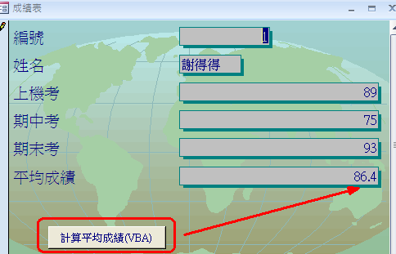

步驟3：以VBA來撰寫程式碼（OnCurrent事件程序）：

Form_Current事件：在紀錄成為作用中時，例如，當表單由一筆記錄而切換到另外一筆時所會反應的副程式
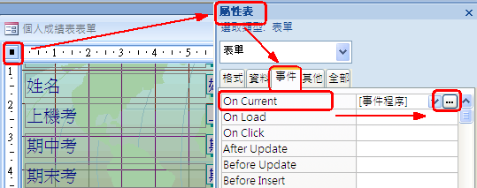

再點按右側 … 紐

跳出Visual Basic視窗→輸入程式碼
Private Sub Form_Current()

'##### 方法 1
[總成績] = [上機考] * 0.3 + [期中考] * 0.3 + [期末考] * 0.4

'##### 方法2
Me.總成績 = Me.上機考 * 0.3 + Me.期中考 * 0.3 + Me.期末考 * 0.4

End Sub

測試

步驟4：以VBA來撰寫程式碼（AfterUpdate事件程序）：

目的：
  - 可以自動計算平均成績
  - 當輸入新資料『[上機考]、[期中考] 、 [期末考]』之後，馬上會更新計算平均成績)

AfterUpdate事件：
  - 當新增或修改資料之後，便會觸動

表單→個人成績表表單→【設計檢視】

點選→『上機考』→滑鼠右鍵→屬性
  - 事件標籤→AfterUpdate→事件程序
  - 再點按右側 … 紐
  - 跳出Visual Basic視窗→輸入程式碼
Private Sub 上機考_BeforeUpdate(Cancel As Integer)

[總成績] = [上機考] * 0.3 + [期中考] * 0.3 + [期末考] * 0.4

End Sub

點選→『期中考』→滑鼠右鍵→屬性
  - 事件標籤→AfterUpdate→事件程序
  - 再點按右側 … 紐
  - 跳出Visual Basic視窗→輸入程式碼
Private Sub 期中考_BeforeUpdate(Cancel As Integer)

[總成績] = [上機考] * 0.3 + [期中考] * 0.3 + [期末考] * 0.4

End Sub

點選→『期末考』→滑鼠右鍵→屬性
  - 事件標籤→AfterUpdate→事件程序
  - 再點按右側 … 紐
  - 跳出Visual Basic視窗→輸入程式碼
Private Sub 期末考_BeforeUpdate(Cancel As Integer)

[總成績] = [上機考] * 0.3 + [期中考] * 0.3 + [期末考] * 0.4

End Sub

測試

其它可能應用方法
- On Click：當按下滑鼠左鍵，然後鬆開滑鼠左鍵時
- On DblClick：在快按2下滑鼠左鍵時
- On MouseMove：移動滑鼠時

欄位的幾種寫法：
Access VBA的寫法
- [總成績] = [上機考] * 0.3 + [期中考] * 0.3 + [期末考] * 0.4
- Me![總成績] = Me! [上機考] * 0.3 + Me! [期中考] * 0.3 + Me! [期末考] * 0.4
- Forms![個人成績表表單]![總成績] = Forms![個人成績表表單]! [上機考] * 0.3 + Forms![個人成績表表單]! [期中考] * 0.3 + Forms![個人成績表表單]! [期末考] * 0.4

VB.NET的寫法
- Me.總成績 = Me.上機考 * 0.3 + Me.期中考 * 0.3 + Me.期末考 * 0.4

練習exp24-7：使用『運算式』來計算修課成績的總和

觀念：Access的程式碼的寫法有3種
- 第1種：VBA
- 第2種：運算式
- 第2種：巨集

開啟測試檔案，並製作表單

與前面範例同一範例檔案：exp24-4-空白.mdb
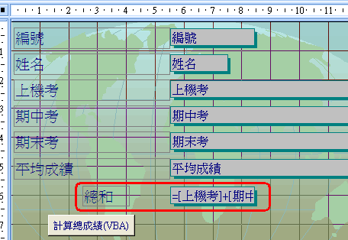

步驟1：拖曳textBox文字方塊（標籤名稱為：總和）

點選→總和 標籤→滑鼠右鍵→屬性

資料→控制項資料來源→再點按右側 … 紐
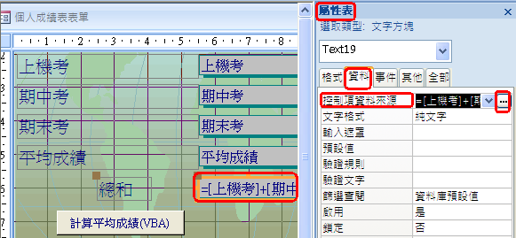

跳出『運算式』→輸入運算式：
[總成績] = [上機考] * 0.3 + [期中考] * 0.3 + [期末考] * 0.4
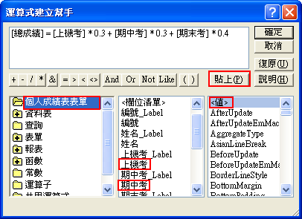

結果：
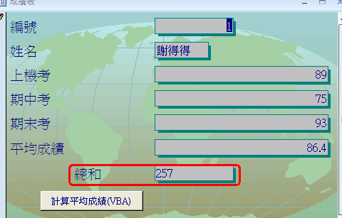

觀念：事件的重點

觀念：『巨集』必須配合『事件』，功能才能強大

例如：巨集如果只做些自訂功能表或是開啟表單之類的簡單工作，則功能受限，巨集如果配合事件，則可完成例如：檢查輸入值是否正確、顯示訊息方塊….

『模組』也可以跟『事件』搭配

事件的學習重點：

該事件的發生時機與如何被觸發的

事件與相關事件的順序關係

事件的意義瑜發生時機

範例：
- 當使用表單的文字方塊輸入資料後並按下Enter，則文字方塊在修改資料庫資料的過程裡，將產生一個After Update事件
- 此時就可以利用回應事件的時機，執行一些工作，例如：檢查輸入值是否是正確否
- 方法：
  - 透過屬性對話盒→事件標籤→After Update屬性
  - 事件觸發的動作→可以由類別模組、巨集來完成→直接輸入已經建立好的模組、巨集名稱

Access裡，

擁有事件回應能力的物件→表單、報表、這件物件內的控制項、區段

回應事件的機制→屬性→事件標籤

各種事件發生的時機

滑鼠類別：
OnClick： | 當按下滑鼠左鍵，然後鬆開滑鼠左鍵時
On DblClick： | 在快按2下滑鼠左鍵時
On MoseDown： | 在按下滑鼠按鈕時
On MouseMove： | 移動滑鼠時
On MouseUp： | 在鬆開滑鼠按鈕時
視窗類別
OnClose： | 在關閉表單或報表時
OnLoad： | 在開啟表單時，並且顯示紀錄時
OnOpen： | 在開啟表單時，而且在第一筆記錄顯示前
OnResize： | 在開啟表單開啟或是表單大小改變時
OnUnload： | 在關閉表單之後
焦點類別：
OnActive： | 表單或報表變成編輯中的視窗時
OnDeactivate： | 表單、報表、資料表、查詢、巨集、模組視窗並不是編輯中的視窗時
OnEnter： | 在游標離開控制項之前
OnExit： | 在游標離開控制項之前
GotFocus： | 在游標移到表單或控制項時
LostFocus： | 在表單或控制項失去游標時
鍵盤類別：
OnKeyDown： | 在按下按鍵時
OnKeyPress： | 在按住和釋放按鍵或組合按鍵時
OnKeyUp： | 在釋放按鍵時

資料事件
事件名稱(屬性) | 事件作用物件 | 事件發生時機
AfterDelConfirm | 表單 | 確認紀錄刪除動作完成後，或取消刪除動作後
AfterInser | 表單 | 完成新增一筆記錄到資料庫之後
AfterUpdate | 表單、控制項 | 當新增或修改一筆資料之後，或者將游標移到其他控制項之後，都會觸發此物件
BeforeDelConfirm | 表單 | 確認紀錄刪除動作完成前，亦即資料尚未被刪除。但此事件在Access顯示對話方塊，要求確認或取消資料刪除之前
BeforInsert | 表單 | 完成新增紀錄到資料庫之前
B

滑鼠事件
事件名稱(屬性) | 事件作用物件 | 事件發生時機
OnClick | 表單、控制項、表單之區段 | - 發生於控制項：當在控制項上按一下滑鼠左鍵時，將觸發此事件  - 發生於表單：當按一下紀錄選取器或自區段與控制項範圍之外時，將觸動此事件

觀念：如何寫程式碼來讀出某一資料表的全部資料，並做計算

比較：
- 前面：是在表單中，利用已經讀取資料表的紀錄→用已知欄未來做計算
- 現在：是還沒讀進資料表→要靠自己寫程式碼將資料表讀進來

觀念：
- Recordset是ADO(ActiveX Data Objects)技術中最常用的物件
- 使用Recordset物件可以用來引用資料表的欄位資料

步驟1：先要開啟資料表

語法範例：
- Dim fx As ADODB.Recordset //宣告fx為Recordset物件型態
- Set fx = New ADODB.Recordset //產生一個ADO物件實體給fx
- fx.Open “基本資料”, CurrentProject.Connection, adOpenStatic, adLockOptimistic
//將郵遞區號資料表打開，以便讀取資料表的欄位資料

步驟2：讀取欄位中的資料內容
- fx(“平均成績”)
- fx(“上機考”)
- fx(“期中考”)
- fx(“期末考”)

步驟3：移動紀錄位置指令
- fx.MoveFirst→移到第一筆記錄
- fx.MoveNext→移到下一筆記錄
- fx.MoveLast→移到最後一筆記錄
- fx.MovePrevious→移到上一筆記錄

- fx.EOF→超過資料表的紀錄

步驟4：Recordset物件的Open方法
- Fx.Open 資料來源，資料連結，指標型態，鎖定方式，選擇
- 其中，鎖定方式的參數有4種模式

adLockReadOnly：唯讀

adLockPessimistic：悲觀性鎖定

adLockOptimistic：樂觀性鎖定

adLockBatchOptimistic：樂觀性批次鎖定
- 當要將資料寫回索引用的資料表→使用adLockOptimistic模式

練習exp24-8：使用Recordset物件將資料寫回所引用的資料表（第1個按鈕：總和/3）

目的：自動計算每個人的總成績，然後再回存回資料表

製作3個按鈕

開啟資料庫exp24-4-空白.mdb

左邊物件區→表單→點選已經做好的表單：計算總成績表單

製作3個按鈕→

總和/3

3:3:4

開根號*10

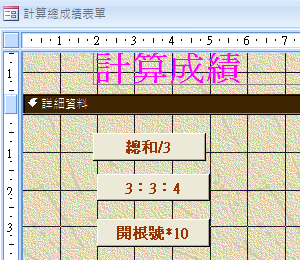

計算第1個按鈕→總和/3

點選→按鈕→滑鼠右鍵→屬性

事件標籤→OnClick→選擇：事件程序

再按右側→ …

彈出Visual Basic視窗→輸入程式碼

複製貼上資料表連線的關鍵程式碼：VBA資料庫存取關鍵技術.doc
'連結資料表
Dim Fx As ADODB.Recordset
Set Fx = New ADODB.Recordset
Fx.Open "資料表", CurrentProject.Connection, , adLockOptimistic

'將資料表所有紀錄跑完一圈，進行運算
Do While Not Fx.EOF
Fx("欄位1") = Fx("欄位2")+ Fx("欄位3")
Fx.MoveNext
Loop

'顯示：計算完成
MsgBox ("計算完成!")

修改程式碼內容
Private Sub Command2_Click()
Dim Fx As ADODB.Recordset
Set Fx = New ADODB.Recordset
Fx.Open "成績表", CurrentProject.Connection, , adLockOptimistic

Do While Not Fx.EOF
Fx("平均成績") = (Fx("上機考") + Fx("期中考") + Fx("期末考")) / 3
Fx.MoveNext
Loop

MsgBox ("計算完成!")

End Sub

測試：要先啟動巨集VBA的安全設定
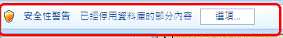

若還是不能執行，要確定是否系統有啟動『Microsoft ActiveX Data Objects 2.1 Library』
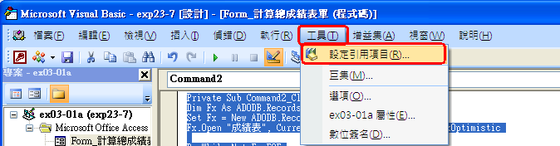
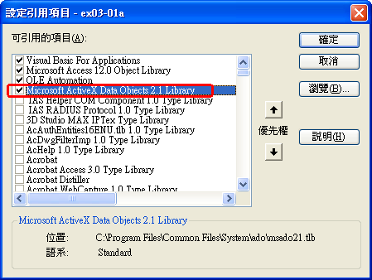

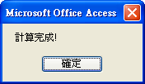

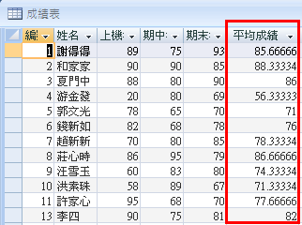

練習exp24-8：程式碼的解釋說明
宣告變數Fx為1種ADO物件  產生1個ADO物件實體給Fx | Dim Fx As ADODB.Recordset  Set Fx = New ADODB.Recordset  Fx.Open “成績表”, CurrentProject. Connection, , adLockOptimistic
將成績表資料表打開，並將值傳給Fx
用1個Do Loop迴圈將資料表的紀錄全部讀取1遍 | Do While Not fx.Eof  Fx(“總成績”) =(fx(“上機考”)+fx(“期中考”)+ fx(“期末考”)) -50  Fx.MoveNext  Loop
計算每一筆資料的『總成績』
然後到下一筆
全部都修改完畢，就彈出訊息方塊 | MsgBox(“計算完成!”)

練習exp24-8：計算第2個按鈕→3:3:4

計算第2個按鈕

開啟資料庫exp24-4-空白.mdb

計算第2個按鈕→3:3:4

點選→按鈕→滑鼠右鍵→屬性

事件標籤→OnClick→選擇：事件程序

再按右側→ …

彈出Visual Basic視窗→輸入程式碼

複製貼上資料表連線的關鍵程式碼：VBA資料庫存取關鍵技術.doc
'連結資料表
Dim Fx As ADODB.Recordset
Set Fx = New ADODB.Recordset
Fx.Open "資料表", CurrentProject.Connection, , adLockOptimistic

'將資料表所有紀錄跑完一圈，進行運算
Do While Not Fx.EOF
Fx("欄位1") = Fx("欄位2")+ Fx("欄位3")
Fx.MoveNext
Loop

'顯示：計算完成
MsgBox ("計算完成!")

修改程式碼內容
Private Sub Command3_Click()
Dim Fx As ADODB.Recordset
Set Fx = New ADODB.Recordset
Fx.Open "成績表", CurrentProject.Connection, , adLockOptimistic

Do While Not Fx.EOF
Fx("平均成績") = Fx("上機考") * 0.3 + Fx("期中考") * 0.3 + Fx("期末考") * 0.4
Fx.MoveNext
Loop
MsgBox ("計算完成!")

End Sub

測試：要先啟動巨集VBA的安全設定

若還是不能執行，要確定是否系統有啟動『Microsoft ActiveX Data Objects 2.1 Library』
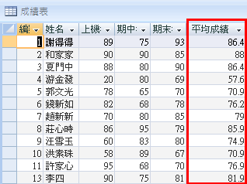

練習exp24-8：計算第3個按鈕→開根號*10

計算第3個按鈕

開啟資料庫exp24-4-空白.mdb

計算第2個按鈕→開根號*10

點選→按鈕→滑鼠右鍵→屬性

事件標籤→OnClick→選擇：事件程序

再按右側→ …

彈出Visual Basic視窗→輸入程式碼

複製貼上資料表連線的關鍵程式碼：VBA資料庫存取關鍵技術.doc
'連結資料表
Dim Fx As ADODB.Recordset
Set Fx = New ADODB.Recordset
Fx.Open "資料表", CurrentProject.Connection, , adLockOptimistic

'將資料表所有紀錄跑完一圈，進行運算
Do While Not Fx.EOF
Fx("欄位1") = Fx("欄位2")+ Fx("欄位3")
Fx.MoveNext
Loop

'顯示：計算完成
MsgBox ("計算完成!")

修改程式碼內容
Private Sub Command5_Click()
Dim Fx As ADODB.Recordset
Set Fx = New ADODB.Recordset
Fx.Open "成績表", CurrentProject.Connection, , adLockOptimistic

Do While Not Fx.EOF
Fx("平均成績") = Sqr(Fx("上機考") + Fx("期中考") + Fx("期末考")) * 10
Fx.MoveNext
Loop
MsgBox ("計算完成!")

End Sub

測試：要先啟動巨集VBA的安全設定

若還是不能執行，要確定是否系統有啟動『Microsoft ActiveX Data Objects 2.1 Library』
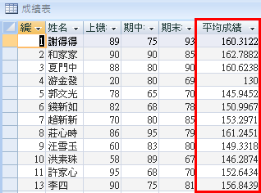

練習exp24-9：撰寫程式碼來計算表單中的『子表單』的所有紀錄總和

目的：自動計算每個學生的所選學分的總學分數

開啟資料庫與資料表：

資料庫：exp24-5-空白.mdb

表單：學生基本資料表

製作『按鈕』程式碼

點選→『計算總學分』按鈕→滑鼠右鍵→屬性

事件標籤→OnClick→選擇：事件程序→再按右側→ …

彈出Visual Basic視窗→輸入程式碼

複製貼上資料表連線的關鍵程式碼：VBA資料庫存取關鍵技術.doc
'連結資料表
Dim Fx As ADODB.Recordset
Set Fx = New ADODB.Recordset
Fx.Open "資料表", CurrentProject.Connection, , adLockOptimistic

'將資料表所有紀錄跑完一圈，進行運算
Do While Not Fx.EOF
Fx("欄位1") = Fx("欄位2")+ Fx("欄位3")
Fx.MoveNext
Loop

'顯示：計算完成
MsgBox ("計算完成!")

注意：

原始資料因為分散在3個資料表，所以要先做一個查詢，將原始資料統合在一個查詢資料表上

學生修課資料查詢

再修改程式碼細節：
'連結資料表
Dim Fx As ADODB.Recordset
Set Fx = New ADODB.Recordset
Fx.Open "學生修課資料查詢", CurrentProject.Connection, , adLockOptimistic

'將資料表所有紀錄跑完一圈，進行運算
Dim c As Integer
c = 0

Do While Not Fx.EOF
If Fx("學號") = Me.學號 Then
c = c + Fx("學分數")
End If
Fx.MoveNext
Loop

'顯示：計算完成
'MsgBox ("計算完成!")
Me.修課總學分數 = c

測試
